ZÁKLADNÍ BODY PŘI HLEDÁNÍ INFORMACÍ- DUCH

1. Vyslechnou svědky a příbuzné s přáteli (otázky: chladná místa, podivné zvuky…).
2. Pokud jsou kamerové záznamy, tak je shlídnout.
3. Začínat hledat kdo by mohl být oním duchem.
4. Poté zjistit zda byl pohřben nebo zpopelněn.
5. Pokud byl zpopelněn, tak najděte něco tomu člověku citové blízkého nebo krev či orgán darovaný jinému člověku. Také je možnost, že existuje něco, kde byli použity vlasy onoho ducha za jeho člověka (panenka, paruka, vlasy v přívěšku a jiné podobné věci).
6. Jestli je pohřben, tak osolit a spálit ostatky.
7. Pokud se bude vše opakovat i po zničení ducha, tak lovíte buď špatného ducha, nebo za ty věci může něco jiného.

Ochrana proti duchovi:
Kruh ze soli, sůl


Kov→ Fe (železo)
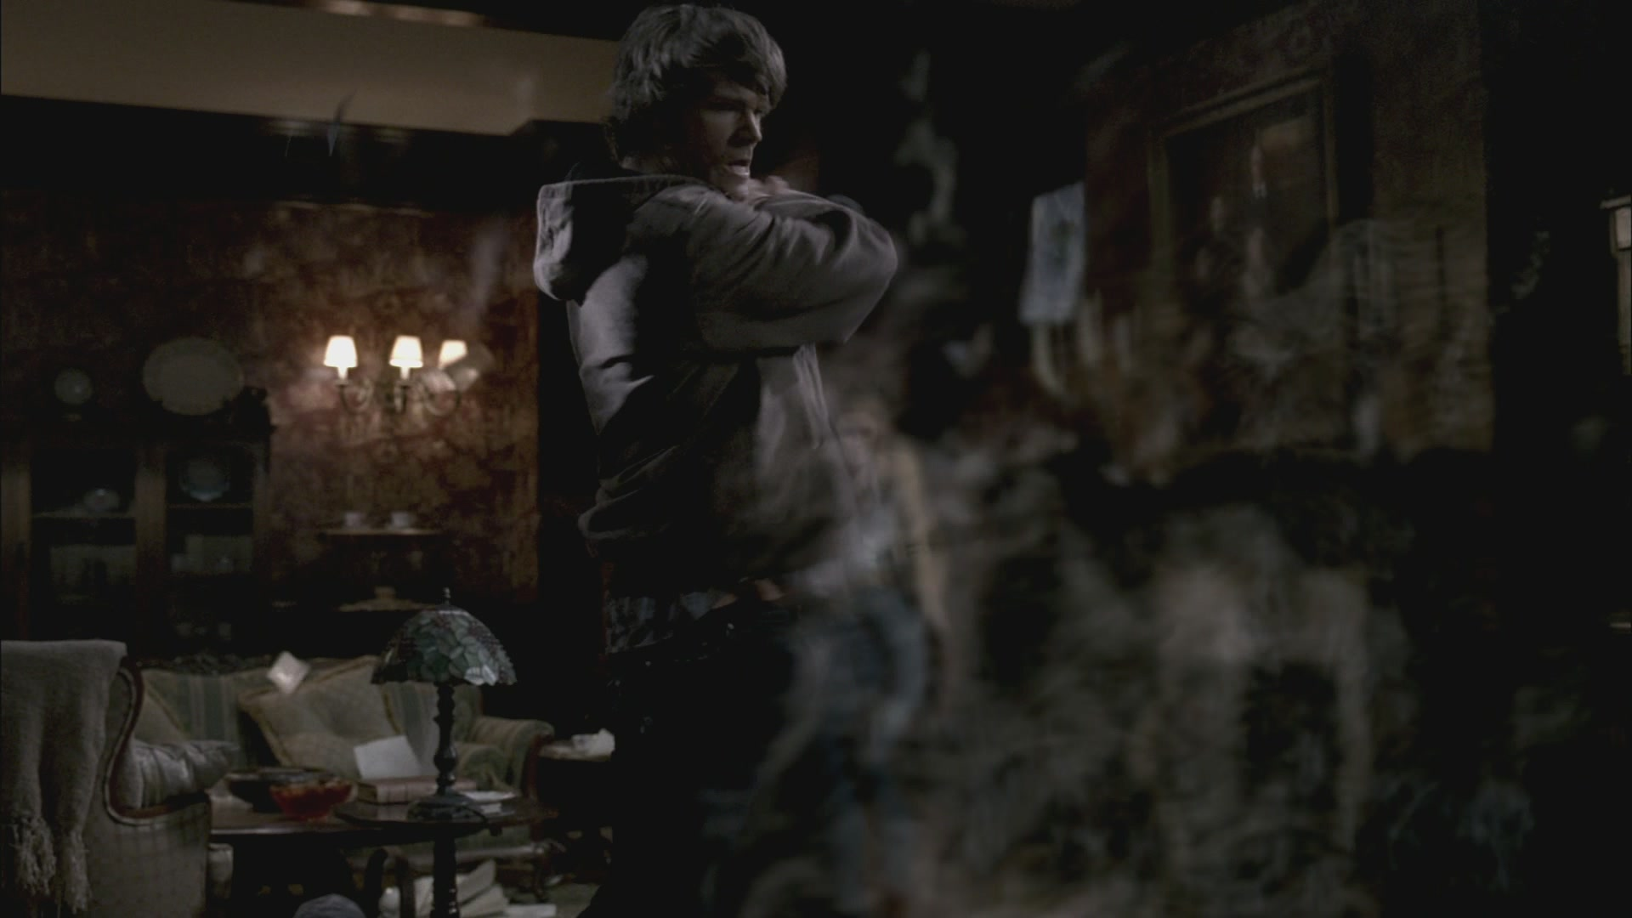

Náboj s kamennou solí
